# Ireport 常见问题

## 操作流程

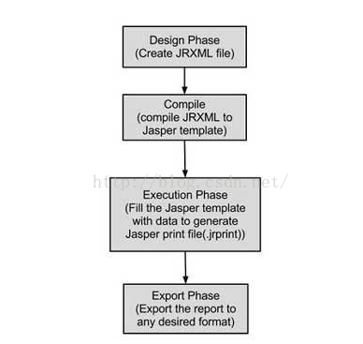

下载模板—jrxml格式文件—在ireport中编辑，编辑之后进行编译生成jasper文件—放入项目中—编写程序利用模板进行导出

@RequestMapping("/exportArchivePiece")

**public** String exportArchivePiece(Model retmodel,String classcode,String year,String retention,HttpServletRequest request,HttpServletResponse response) **throws** IOException{

String basepath = request.getSession().getServletContext().getRealPath("/");

String templetePath = basepath+"admin"+File.***separator***+"jasper"+File.***separator***+"export_eams_archivePiece.jasper";

System.***out***.println(templetePath);

FiledRefreshDTO filedRefreshDTO = **new** FiledRefreshDTO();

filedRefreshDTO.setYear(year);

filedRefreshDTO.setRetention(retention);

filedRefreshDTO.setClasscode(classcode);

List<ExportArchivePieceVO> listdata = officialArchiveFiledService.listExportFilePiece(filedRefreshDTO);

String filename="文件目录-"+year+"-"+retention+"-"+ThreadLocalRandom.*current*().nextInt(0000,9999);

ReportUtils ru = **new** ReportUtils(request,response);

Map<String, String> params=**new** HashMap<String, String>();

**try** {

ru.servletExportDoc(templetePath, params, listdata, filename, "");

retmodel.addAttribute("msg","导出成功");

} **catch** (JRException e) {

retmodel.addAttribute("msg","导出失败，请重试");

***log***.error("exportArchivePiece 按件归档目录导出 error===="+e.getMessage());

} **catch** (ServletException e) {

retmodel.addAttribute("msg","导出失败，请重试");

***log***.error("exportArchivePiece 按件归档目录导出 error===="+e.getMessage());

}**catch**(Exception e){

retmodel.addAttribute("msg","导出失败，请重试");

***log***.error("exportArchivePiece 按件归档目录导出 error===="+e.getMessage());

}

**return** **null**;

}

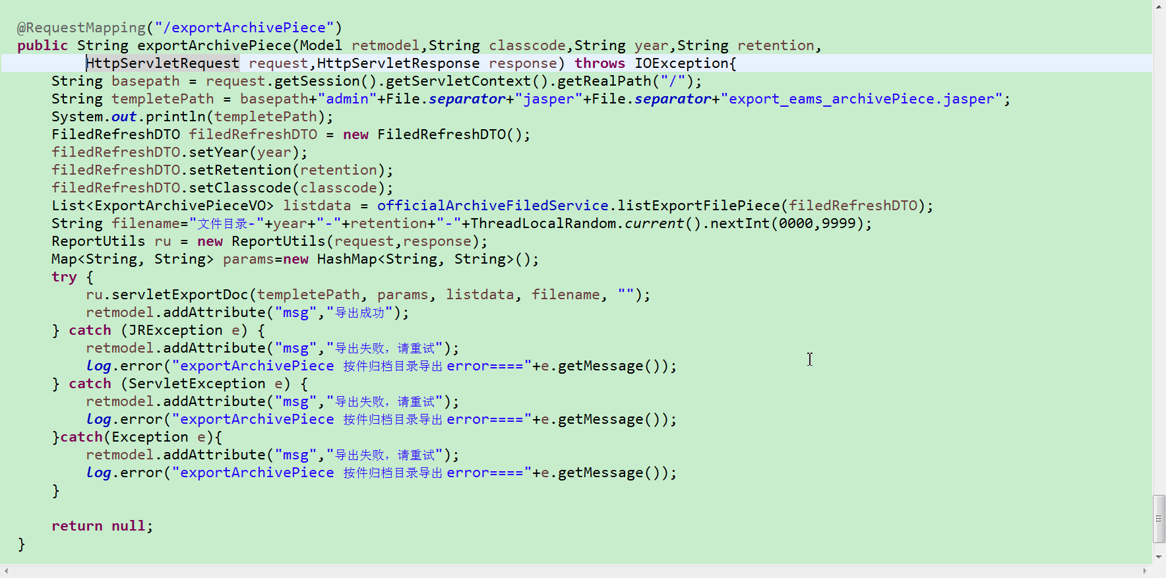

## 解决ireport textField内容太多时显示不全

我们做的报表有很多行（textfield），每页的最后一行如果特别大（textfield里面的文字超过4行），就会显示不下这个textfield的底边和第4行后的内容，而在下一页，也只有第5行的内容，第四行不翼而飞stretch type3种都用过了，一样出问题。这个textfield是放在detail band中的。

今天终于找到解决：

这个问题你需要进行两步属性设置：  
1.在textfield的属性里面将stretch With OverFlow选上（最好是所有的textfield都选上，因为不不能确定每个  
  textfield的值的高度对吧，这样可以以防万一），这个选项的意思是说：在内容过多时，会自动纵向拉伸  
2.在stretch type中选择 relative to Tallest Object ,记住是每个textfield都这么设置，不然，就会出现，只   有你设置了这个属性的textfield会向下自动拉伸，其他的以自己的内容，自适应高度

## 字体问题报错

在windows中调试到处没问题，到linux下导出时报错

**Font '黑体' is not available to the JVM. See the Javadoc for more details.**

原因是因为linux系统中没有这种字体

在windows系统C:\Windows\Fonts中找到需要安装的字体文件（tt*格式文件）

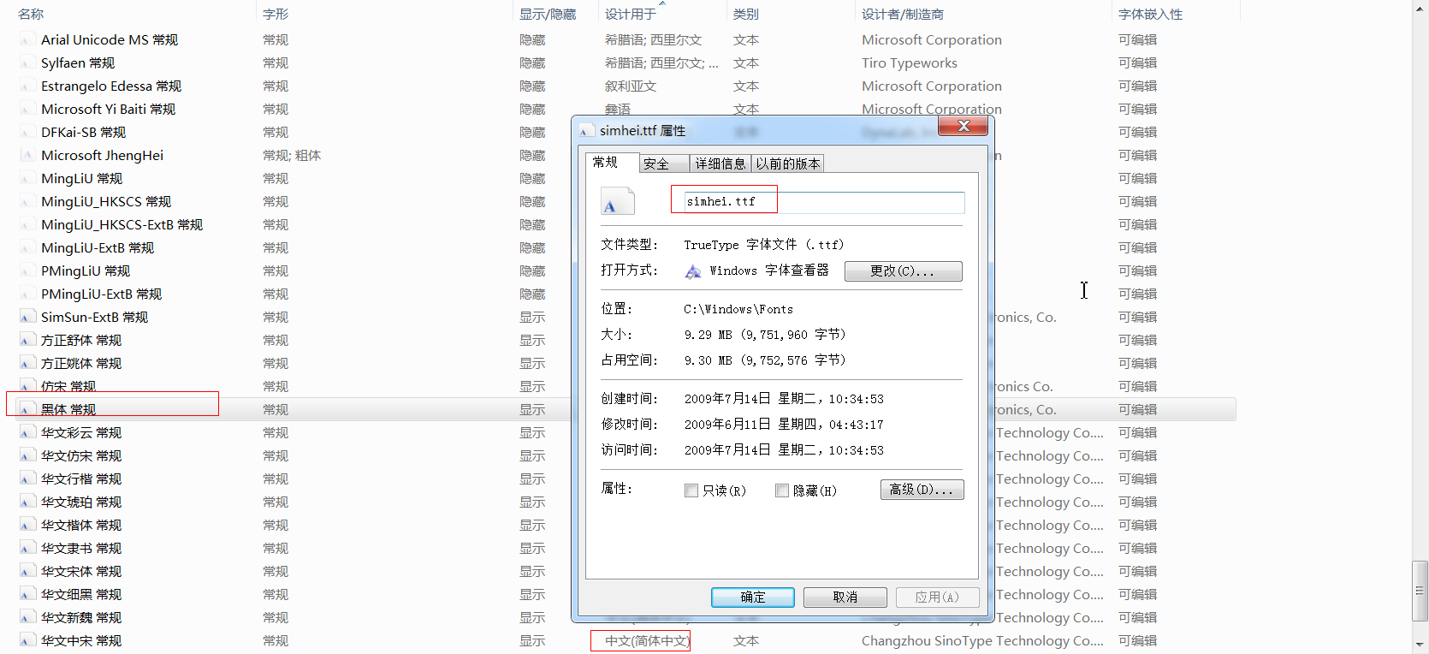

切换到linux

1.切换到指定目录：cd /usr/share/fonts/

2.创建文件夹：mkdir chinese

3.将上面准备好的字体文件拷贝到创建的chinese文件夹下

4.修改权限：chmod -R 755 /usr/share/fonts/chinese

5.修改配置文件：vim /etc/fonts/fonts.conf

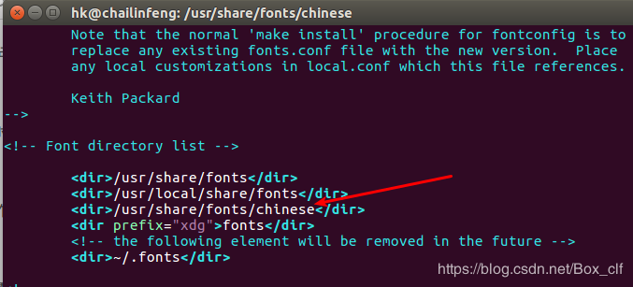

5.清除缓存：fc-cache

执行完毕后即解决问题